Об утверждении регламентов государственных услуг, оказываемых государственным учреждением "Отдел занятости и социальных программ города Павлодара"
Утративший силу
Постановление акимата города Павлодара Павлодарской области от 14 декабря 2012 года N 1676/27. Зарегистрировано Департаментом юстиции Павлодарской области 23 января 2013 года N 3372. Утратило силу постановлением акимата города Павлодара Павлодарской области от 20 июня 2013 года N 778/3
Сноска. Утратило силу постановлением акимата города Павлодара Павлодарской области от 20.06.2013 N 778/3.
Примечание РЦПИ:
В тексте сохранена авторская орфография и пунктуация.
В соответствии со статьей 9-1 Закона Республики Казахстан от 27 ноября 2000 года «Об административных процедурах», постановлением Правительства Республики Казахстан от 20 июля 2010 года № 745 «Об утверждении реестра государственных услуг, оказываемых физическим и юридическим лицам», в целях качественного предоставления государственных услуг, акимат города Павлодара ПОСТАНОВЛЯЕТ:
1. Утвердить прилагаемые:
1) регламент государственной услуги «Регистрация и учет граждан, пострадавших вследствие ядерных испытаний на Семипалатинском испытательном ядерном полигоне»;
2) регламент государственной услуги «Выдача справок безработным гражданам»;
3) регламент государственной услуги «Оформление документов на инвалидов для предоставления им пpoтезно-ортопедической помощи»;
4) регламент государственной услуги «Оформление документов на инвалидов для обеспечения их сурдо-тифлотехническими средствами и обязательными гигиеническими средствами»;
5) регламент государственной услуги «Назначение государственных пособий семьям, имеющим детей до 18 лет»;
6) регламент государственной услуги «Назначение жилищной помощи»;
7) регламент государственной услуги «Оформление документов на социальное обслуживание в государственных и негосударственных медико-социальных учреждениях (организациях), предоставляющих услуги за счет государственных бюджетных средств»;
8) регламент государственной услуги «Оформление документов на социальное обслуживание на дому для одиноких, одиноко проживающих престарелых, инвалидов и детей-инвалидов, нуждающихся в постороннем уходе и помощи»;
9) регламент государственной услуги «Назначение социальной помощи специалистам социальной сферы, проживающим в сельской местности, по приобретению топлива».
2. Контроль за выполнением настоящего постановления возложить на заместителя акима города Канафину А.М.
3. Настоящее постановление вводится в действие по истечении десяти календарных дней после его первого официального опубликования.
Аким города Павлодара О. Каиргельдинов
Утвержден
постановлением акимата
города Павлодара
от 14 декабря 2012 года № 1676/27
Регламент государственной услуги
«Регистрация и учет граждан, пострадавших вследствие ядерных
испытаний на Семипалатинском испытательном ядерном полигоне»
1. Общие положения
1. Настоящий регламент государственной услуги: «Регистрация и учет граждан, пострадавших вследствие ядерных испытаний на Семипалатинском испытательном ядерном полигоне» (далее – государственная услуга) разработан в соответствии с постановлением Правительства Республики Казахстан от 7 апреля 2011 года № 394 «Об утверждении стандартов государственных услуг в сфере социальной защиты, оказываемых местными исполнительными органами» (далее – Стандарт).
2. Государственная услуга предоставляется государственным учреждением «Отдел занятости и социальных программ города Павлодара» (далее - уполномоченный орган), расположенным по адресу: 140000, Павлодарская область, город Павлодар, улица Кривенко, дом 25, телефон (8(7182)32-57-80), график работы ежедневно с 9.00 часов до 18.30 часов, с обеденным перерывом с 13.00 до 14.30 часов, кроме выходных (суббота, воскресенье) и праздничных дней, сайт: www.ozsp.gov.kz
Также государственная услуга предоставляется через филиалы республиканского государственного предприятия «Центр обслуживания населения по Павлодарской области» (далее - центр) на альтернативной основе, по адресам: 140000, Павлодарская область, город Павлодар, улица Павлова, дом 48, телефон (8(7182)70-37-23), электронный адрес: otchet_pavcon@mail.ru, улица Кутузова, дом 204, телефон (8(7182)34-59-05), электронный адрес: kutuzova204@mail.ru, улица Исиналиева, дом 24, телефоны (8(7182)70-37-29), электронный адрес: akimhanow@mail.ru. График работы центров: ежедневно с 9.00 часов до 20.00 часов без перерыва, кроме праздничных и выходного дня.
3. Форма оказываемой государственной услуги: не автоматизированная.
4. Результатом оказания государственной услуги является уведомление о принятии решения о регистрации и учете граждан Республики Казахстан, пострадавших вследствие ядерных испытаний на Семипалатинском ядерном полигоне либо мотивированный ответ об отказе в предоставлении государственной услуги на бумажном носителе.
5. Государственная услуга оказывается следующим физическим лицам (далее - потребитель):
гражданам проживавшим, работавшим или проходившим службу (в том числе срочную) на территориях, подвергшихся загрязнению радиоактивными веществами в период проведения воздушных и наземных ядерных взрывов (1949-1965 годы);
гражданам проживавшим, работавшим или проходившим службу (в том числе срочную) на этих территориях в период проведения подземных ядерных взрывов с 1966 по 1990 годы;
гражданам проживавшим, работавшим или проходившим службу (в том числе срочную) на территории с льготным социально-экономическим статусом с 1949 по 1990 год;
детям лиц, указанных во втором и третьем абзацах настоящего пункта, признанным инвалидами или имеющим заболевания, при установлении причинной связи между их состоянием здоровья и фактом пребывания одного из родителей на указанных в Законе зонах.
2. Требования к порядку оказания государственной услуги
6. Сроки оказания государственной услуги с момента сдачи потребителем необходимых документов в рабочий орган специальной комиссии – не более двадцати календарных дней.
Максимально допустимое время ожидания до получения государственной услуги, оказываемой на месте в день обращения потребителя (до получения талона) не более тридцати минут.
Максимально допустимое время обслуживания получателя государственной услуги, оказываемой на месте в день обращения потребителя не более пятнадцати минут в рабочем органе специальной комиссии.
7. Государственная услуга оказывается бесплатно.
8. Уполномоченным органом в предоставлении государственной услуги может быть отказано в случае, предусмотренном в пункте 16 Стандарта.
3. Описание порядка действий (взаимодействия) в процессе
оказания государственной услуги
9. Для получения государственной услуги потребитель представляет необходимые документы, определенные в пункте 11 Стандарта.
10. При сдаче всех необходимых документов для получения государственной услуги потребителю выдается талон о получении всех документов, в которой содержится дата получения потребителем государственной услуги.
11. В процессе оказания государственной услуги участвуют следующие структурно-функциональные единицы:
1) специалист рабочего органа специальной комиссии;
2) начальник уполномоченного органа.
12. Текстовое табличное описание последовательности и взаимодействие административных действий (процедур) структурно-функциональных единиц с указанием срока выполнения каждого административного действия (процедуры), приведено в приложении 1 к настоящему регламенту.
13. Схема, отражающая взаимосвязь между логической последовательностью административных действий в процессе оказания государственной услуги и структурно-функциональных единиц представлена в приложении 2 к настоящему регламенту.
4. Ответственность должностных лиц, оказывающих
государственную услугу
14. Должностные лица уполномоченного органа несут ответственность за принимаемые ими решения и действия (бездействия) в ходе оказания государственной услуги в порядке предусмотренном законами Республики Казахстан.
Приложение 1
к регламенту государственной услуги
«Регистрация и учет граждан,
пострадавших вследствие ядерных
испытаний на Семипалатинском
испытательном ядерном полигоне»
от 14 декабря 2012 года № 1676/27
Описание последовательности и взаимодействие административных
действий (процедур) структурно-функциональных единиц
№ | Действия основного процесса (хода, потока работ)
1 | № действия (хода, потока работ) | 1 | 2 | 3 | 4
2 | Наименование структурно-функциональных единиц | Специалист рабочего органа специальной комиссии | Специалист рабочего органа специальной комиссии | Специальная комиссия | Специалист рабочего органа специальной комиссии
3 | Наименование действия (процесса, процедуры, операции) и их описание | Прием и регистрация представленных потребителем документов | Рассмотрение представленных потребителем документов | Рассмотрение макетов дел и принятие решения о регистрации и учете граждан Республики Казахстан, пострадавших вследствие ядерных испытаний на Семипалатинском ядерном полигоне либо мотивированный ответ об отказе | Регистрация в журнале входящей корреспонденции
4 | Форма завершения (данные, документ, организационно-распорядительное решение) | Талон о приеме документов | Направление макета дел на комиссию | Проект уведомления либо мотивированного ответа об отказе | Выдача уведомления либо мотивированного ответа об отказе
5 | Сроки исполнения | не более 30 минут | 17 календарных дней | не более 1 календарного дня | не более 30 минут
Приложение 2
к регламенту государственной услуги
«Регистрация и учет граждан,
пострадавших вследствие ядерных
испытаний на Семипалатинском
испытательном ядерном полигоне»
от 14 декабря 2012 года № 1676/27
Схема, отражающая взаимосвязь между логической
последовательностью административных действий
структурно-функциональных единиц
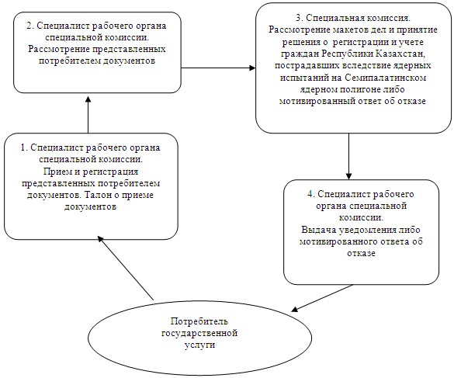
Утвержден
постановлением акимата
города Павлодара
от 14 декабря 2012 года № 1676/27
Регламент государственной услуги
«Выдача справок безработным гражданам»
1. Общие положения
1. Настоящий регламент государственной услуги: «Выдача справок безработным гражданам» (далее - государственная услуга) разработан в соответствии с постановлением Правительства Республики Казахстан от 7 апреля 2011 года № 394 «Об утверждении стандартов государственных услуг в сфере социальной защиты, оказываемых местными исполнительными органами» (далее – Стандарт).
2. Государственная услуга предоставляется государственным учреждением «Отдел занятости и социальных программ города Павлодара» (далее - уполномоченный орган), расположенным по адресу: 140000, Павлодарская область, город Павлодар, улица Кривенко, дом 25, телефон (8(7182)32-12-81), график работы ежедневно с 9.00 часов до 18.30 часов, с обеденным перерывом с 13.00 до 14.30 часов, кроме выходных (суббота, воскресенье) и праздничных дней, сайт: www.ozsp.gov.kz
Также государственная услуга предоставляется через филиалы республиканского государственного предприятия «Центр обслуживания населения по Павлодарской области» (далее - центр) на альтернативной основе, по адресам: 140000, Павлодарская область, город Павлодар, улица Павлова, дом 48, телефон (8(7182)70-37-23), электронный адрес: otchet_pavcon@mail.ru, улица Кутузова, дом 204, телефон (8(7182)34-59-05), электронный адрес: kutuzova204@mail.ru, улица Исиналиева, дом 24, телефоны (8(7182)70-37-29), электронный адрес: akimhanow@mail.ru. График работы центров: ежедневно с 9.00 часов до 20.00 часов без перерыва, кроме праздничных и выходного дня.
3. Форма оказываемой государственной услуги: частично автоматизированная.
4. Результатом оказываемой государственной услуги является выдача потребителю справки о регистрации в качестве безработного, либо мотивированный ответ об отказе в предоставлении услуги на бумажном носителе.
5. Государственная услуга оказывается физическим лицам: гражданам Республики Казахстан, оралманам, иностранцам, лицам без гражданства, постоянно проживающим в Республике Казахстан (далее - потребитель).
2. Требования к порядку оказания государственной услуги
6. Сроки оказания государственной услуги:
В случае обращения в уполномоченный орган:
1) сроки предоставления государственной услуги с момента предъявления необходимых документов не более десяти минут;
2) максимально допустимое время ожидания до получения государственной услуги, оказываемой на месте в день обращения потребителя (при регистрации, получении талона, с момента обращения и подачи электронного запроса) – десять минут;
3) максимально допустимое время обслуживания получателя государственной услуги, оказываемая на месте в день обращения потребителя – десять минут.
При обращении в центр с момента сдачи потребителем необходимых документов: три рабочих дня (день приема и день выдачи документов не входят в срок оказания государственной услуги);
1) максимально допустимое время ожидания в очереди при сдаче необходимых документов – тридцать минут;
2) максимально допустимое время ожидания в очереди до получения государственной услуги, оказываемой на месте в день обращения потребителя, - тридцать минут;
3) максимально допустимое время обслуживания получателя государственной услуги, оказываемой на месте в день обращения потребителя, - тридцать минут.
Прием документов осуществляется в порядке очереди, без предварительной записи и ускоренного обслуживания.
7. Государственная услуга оказывается бесплатно.
8. Отказ в выдаче справки безработным производится в случае отсутствия регистрации потребителя в качестве безработного в уполномоченном органе.
3. Описание порядка действий (взаимодействия) в процессе
оказания государственной услуги
9. Для получения государственной услуги потребитель представляет необходимые документы, определенные в пункте 11 Стандарта.
10. После сдачи всех необходимых документов потребителю выдается:
1) в уполномоченном органе – справка о регистрации в качестве безработного;
2) в центре – расписка о приеме заявления с указанием реквизитов, указанных в пункте 13 Стандарта.
11. Выдача справки осуществляется при личном посещении потребителем уполномоченного органа по месту жительства.
12. В процессе оказания государственной услуги участвуют следующие структурно-функциональные единицы:
1) главный специалист уполномоченного органа;
2) начальник уполномоченного органа.
13. Текстовое табличное описание последовательности и взаимодействие административных действий (процедур) структурно-функциональных единиц с указанием срока выполнения каждого административного действия (процедуры), приведено в приложении 1 к настоящему регламенту.
14. Схема, отражающая взаимосвязь между логической последовательностью административных действий в процессе оказания государственной услуги и структурно-функциональных единиц представлена в приложении 2 к настоящему регламенту.
4. Ответственность должностных лиц, оказывающих
государственную услугу
15. Должностные лица уполномоченного органа несут ответственность за принимаемые ими решения и действия (бездействия) в ходе оказания государственной услуги в порядке предусмотренном законами Республики Казахстан.
Приложение 1
к регламенту государственной услуги
«Выдача справок безработным гражданам»
от 14 декабря 2012 года № 1676/27
Описание последовательности и взаимодействие административных
действий (процедур) структурно-функциональных единиц
№ | Действия основного процесса (хода, потока работ)
1 | № действия (хода, потока работ) | 1 | 2 | 3 | 4 | 5
2 | Наименование структурно-функциональных единиц | Главный специалист уполномоченного органа | Начальник уполномоченного органа | Главный специалист уполномоченного органа | Начальник уполномоченного органа | Главный специалист уполномоченного органа
3 | Наименование действия (процесса, процедуры, операции) и их описание | Прием и регистрация представленных потребителем документов | Рассмотрение представленных потребителем документов | Подготовка проекта уведомления либо мотивированного ответа об отказе | Рассмотрение уведомления либо мотивированного ответа об отказе | Регистрация в журнале входящей корреспонденции
4 | Форма завершения (данные, документ, организационно-распорядительное решение) | Талон о приеме документов | Подписание резолюции | Проект уведомления либо мотивированного ответа об отказе | Подписание уведомления либо мотивированного ответа об отказе | Выдача уведомления либо мотивированного ответа об отказе
5 | Сроки исполнения | 2 минуты | 2 минуты | 2 минуты | 2 минуты | 2 минуты
Приложение 2
к регламенту государственной услуги
«Выдача справок безработным гражданам»
от 14 декабря 2012 года № 1676/27
Схема, отражающая взаимосвязь между логической
последовательностью административных действий
структурно-функциональных единиц
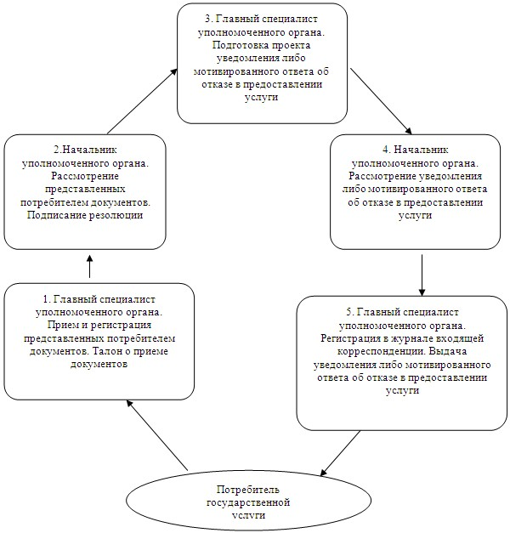
Утвержден
постановлением акимата
города Павлодара
от 14 декабря 2012 года № 1676/27
Регламент государственной услуги
«Оформление документов на инвалидов для предоставления
им протезно-ортопедической помощи»
1. Общие положения
1. Настоящий регламент государственной услуги: «Оформление документов на инвалидов для предоставления им протезно-ортопедической помощи» (далее - государственная услуга) разработан в соответствии с постановлением Правительства Республики Казахстан от 7 апреля 2011 года № 394 «Об утверждении стандартов государственных услуг в сфере социальной защиты, оказываемых местными исполнительными органами» (далее - Стандарт).
2. Государственная услуга предоставляется государственным учреждением «Отдел занятости и социальных программ города Павлодара» (далее - уполномоченный орган), расположенным по адресу: 140000, Павлодарская область, город Павлодара, улица Кривенко, дом 25, телефон (8(7182)32-25-13), график работы ежедневно с 9.00 часов до 18.30 часов, с обеденным перерывом с 13.00 до 14.30 часов, кроме выходных (суббота, воскресенье) и праздничных дней, сайт: www.ozsp.gov.kz
Также государственная услуга предоставляется через филиалы республиканского государственного предприятия «Центр обслуживания населения по Павлодарской области» (далее - центр) на альтернативной основе, по адресам: 140000, Павлодарская область, город Павлодар, улица Павлова, дом 48, телефон (8(7182)70-37-23), электронный адрес: otchet_pavcon@mail.ru, улица Кутузова, дом 204, телефон (8(7182)34-59-05), электронный адрес: kutuzova204@mail.ru, улица Исиналиева, дом 24, телефоны (8(7182)70-37-29), электронный адрес: akimhanow@mail.ru. График работы центров: ежедневно с 9.00 часов до 20.00 часов без перерыва, кроме праздничных и выходного дня.
3. Форма оказываемой государственной услуги: не автоматизированная.
4. Результатом оказания государственной услуги является уведомление об оформлении документов на инвалидов для предоставления протезно-ортопедической помощи, либо мотивированный ответ об отказе в предоставлении услуги на бумажном носителе.
5. Государственная услуга оказывается физическим лицам: гражданам Республики Казахстан, иностранцам и лицам без гражданства, постоянно проживающим на территории Республики Казахстан (далее - потребитель):
1) участникам, инвалидам Великой Отечественной войны, а также лицам, приравненным по льготам и гарантиям к инвалидам Великой Отечественной войны;
2) военнослужащим, инвалидность которых наступила в связи с исполнением служебных обязанностей в Вооруженных Силах Республики Казахстан;
3) лицам начальствующего и рядового состава органов внутренних дел, органов национальной безопасности, инвалидность которых наступила в связи с исполнением служебных обязанностей;
4) инвалидам от общего заболевания;
5) инвалидам с детства;
6) детям-инвалидам;
7) инвалидам от трудового увечья или профессионального заболевания, полученного по вине работодателя, в случае прекращения деятельности работодателя - индивидуального предпринимателя, или ликвидации юридического лица.
2. Требования к порядку оказания государственной услуги
6. Сроки оказания государственной услуги:
1) сроки оказания государственной услуги с момента сдачи потребителем необходимых документов, определенных в пункте 11 Стандарта:
в уполномоченном органе - в течение десяти рабочих дней;
в центре - в течение десяти рабочих дней (дата приема и выдачи документа (результата) государственной услуги не входит в срок оказания государственной услуги);
2) максимально допустимое время ожидания до получения государственной услуги, оказываемой на месте в день обращения потребителя, зависит от количества человек в очереди из расчета тридцати минут на обслуживание одного потребителя;
3) максимально допустимое время обслуживания потребителя государственной услугой, оказываемой на месте в день обращения, - не более пятнадцати минут в уполномоченном органе, тридцати минут - в центре.
Прием документов осуществляется в порядке очереди, без предварительной записи и ускоренного обслуживания.
7. Государственная услуга предоставляется бесплатно.
8. Уполномоченным органом в предоставлении государственной услуги может быть отказано в случае предусмотренным в пункте 16 Стандарта.
3. Описание порядка действий (взаимодействия) в процессе
оказания государственной услуги
9. Для получения государственной услуги потребитель представляет необходимые документы, определенные в пункте 11 Стандарта.
10. После сдачи всех необходимых документов потребителю выдается:
1) в уполномоченном органе – справка о регистрации в качестве безработного;
2) в центре – расписка о приеме заявления с указанием реквизитов, указанных в пункте 14 Стандарта.
11. В процессе оказания государственной услуги участвуют следующие структурно-функциональные единицы:
1) главный специалист уполномоченного органа;
2) начальник уполномоченного органа.
12. Текстовое табличное описание последовательности и взаимодействие административных действий (процедур) структурно-функциональных единиц с указанием срока выполнения каждого административного действия (процедуры), приведено в приложении 1 к настоящему регламенту.
13. Схема, отражающая взаимосвязь между логической последовательностью административных действий в процессе оказания государственной услуги и структурно-функциональных единиц представлена в приложении 2 к настоящему регламенту.
4. Ответственность должностных лиц, оказывающих
государственную услугу
14. Должностные лица уполномоченного органа несут ответственность за принимаемые ими решения и действия (бездействия) в ходе оказания государственной услуги в порядке предусмотренном законами Республики Казахстан.
Приложение 1
к регламенту государственной услуги
«Оформление документов на инвалидов
для предоставления им
протезно-ортопедической помощи»
от 14 декабря 2012 года № 1676/27
Описание последовательности и взаимодействие административных
действий (процедур) структурно-функциональных единиц
1 | № действия (хода, потока работ) | 1 | 2 | 3 | 4 | 5
2 | Наименование структурно-функциональных единиц | Главный специалист уполномоченного органа | Начальник уполномоченного органа | Главный специалист уполномоченного органа | Начальник уполномоченного органа | Главный специалист уполномоченного органа
3 | Наименование действия (процесса, процедуры, операции) и их описание | Прием и регистрация представленных потребителем документов | Рассмотрение представленных потребителем документов | Подготовка проекта уведомления, либо мотивированного ответа об отказе в предоставлении государственной услуги | Рассмотрение уведомления, либо мотивированного ответа об отказе в предоставлении услуги | Регистрация в журнале входящей корреспонденции
4 | Форма завершения (данные,  документ, организационно-распорядительное решение) | Талон о приеме документов | Подписание резолюции | Проект уведомления, либо мотивированного ответа об отказе в предоставлении услуги | Подписание уведомления, либо мотивированного ответа об отказе в предоставлении услуги | Выдача уведомления либо мотивированного ответа об отказе в предоставлении услуги
5 | Сроки исполнения | не более 15 минут | в течение 2 рабочих дней | в течение 2 рабочих дней | в течение 4 рабочих дней | не более 15 минут
Приложение 2
к регламенту государственной услуги
«Оформление документов на инвалидов
для предоставления им
протезно-ортопедической помощи»
от 14 декабря 2012 года № 1676/27
Схема, отражающая взаимосвязь между логической
последовательностью административных действий
структурно-функциональных единиц
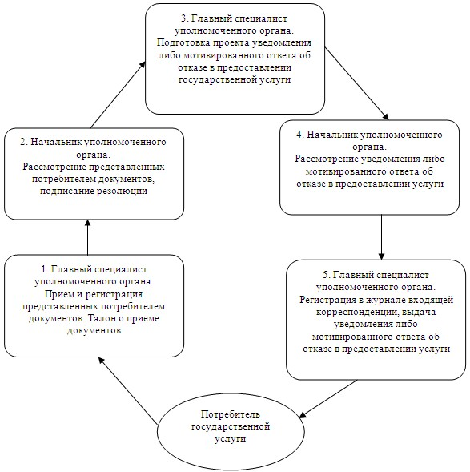
Утвержден
постановлением акимата
города Павлодара
от 14 декабря 2012 года № 1676/27
Регламент государственной услуги
«Оформление документов на инвалидов для обеспечения их
сурдо-тифлотехническими средствами
и обязательными гигиеническими средствами»
1. Общие положения
1. Настоящий регламент государственной услуги: «Оформление документов на инвалидов для обеспечения их сурдо-тифлотехническими средствами и обязательными гигиеническими средствами» (далее - государственная услуга) разработан в соответствии с постановлением Правительства Республики Казахстан от 7 апреля 2011 года № 394 «Об утверждении стандартов государственных услуг в сфере социальной защиты, оказываемых местными исполнительными органами» (далее – Стандарт).
2. Государственная услуга предоставляется государственным учреждением «Отдел занятости и социальных программ города Павлодара» (далее - уполномоченный орган), расположенным по адресу: 140000, Павлодарская область, город Павлодар, улица Кривенко, дом 25, телефон (8(7182)32-25-13), график работы ежедневно с 9.00 часов до 18.30 часов, с обеденным перерывом с 13.00 до 14.30 часов, кроме выходных (суббота, воскресенье) и праздничных дней, сайт: www.ozsp.gov.kz
Также государственная услуга предоставляется через филиалы республиканского государственного предприятия «Центр обслуживания населения по Павлодарской области» (далее - центр) на альтернативной основе, по адресам: 140000, Павлодарская область, город Павлодар, улица Павлова, дом 48, телефон (8(7182)70-37-23), электронный адрес: otchet_pavcon@mail.ru, улица Кутузова, дом 204, телефон (8(7182)34-59-05), электронный адрес: kutuzova204@mail.ru, улица Исиналиева, дом 24, телефоны (8(7182)70-37-29), электронный адрес: akimhanow@mail.ru. График работы центров: ежедневно с 9.00 часов до 20.00 часов без перерыва, кроме праздничных и выходного дня.
3. Форма оказываемой государственной услуги: не автоматизированная.
4. Результатом оказываемой государственной услуги, которую получит заявитель, является уведомление об оформлении документов на инвалидов для обеспечения их сурдо-тифлотехническими средствами и обязательными гигиеническими средствами, либо мотивированный ответ об отказе в предоставлении услуги на бумажном носителе.
5. Государственная услуга оказывается физическим лицам: гражданам Республики Казахстан, иностранцам и лицам без гражданства, постоянно проживающим на территории Республики Казахстан (далее - потребители):
1) по обеспечению сурдо-техническими средствами:
участникам и инвалидам Великой Отечественной войны;
лицам, приравненным по льготам и гарантиям к инвалидам Великой Отечественной войны;
детям-инвалидам;
инвалидам первой, второй, третьей групп;
инвалидам от трудового увечья или профессионального заболевания, полученного по вине работодателя, в случае прекращения деятельности работодателя - индивидуального предпринимателя, или ликвидации юридического лица;
2) по обеспечению тифлотехническими средствами:
инвалидам первой, второй групп;
детям-инвалидам;
инвалидам от трудового увечья или профессионального заболевания, полученного по вине работодателя, в случае прекращения деятельности работодателя - индивидуального предпринимателя, или ликвидации юридического лица;
3) по обеспечению обязательными гигиеническими средствами:
инвалидам, нуждающимся в обязательных гигиенических средствах, в соответствии с индивидуальной программой реабилитации инвалида;
инвалидам от трудового увечья или профессионального заболевания, полученного по вине работодателя, в случае прекращения деятельности работодателя - индивидуального предпринимателя, или ликвидации юридического лица.
2. Требования к порядку оказания государственной услуги
6. Сроки оказания государственной услуги:
1) срок оказания государственной услуги с момента сдачи потребителем необходимых документов:
в уполномоченном органе - в течение десяти рабочих дней;
в центре – в течение десяти рабочих дней (дата приема и выдачи документа (результата) государственной услуги не входит в срок оказания государственной услуги);
2) максимально допустимое время ожидания до получения государственной услуги, оказываемой на месте в день обращения потребителя (до получения талона) не более тридцати минут;
3) максимально допустимое время обслуживания потребителя государственной услуги, оказываемой на месте в день обращения потребителя не более пятнадцати минут в уполномоченном органе, тридцать минут в центре.
Прием документов осуществляется в порядке очереди, без предварительной записи и ускоренного обслуживания.
7. Государственная услуга предоставляется бесплатно.
8. В предоставлении государственной услуги отказывается в случаях, предусмотренных в пункте 16 Стандарта.
3. Описание порядка действий (взаимодействия)
в процессе оказания государственной услуги
9. Государственная услуга предоставляется путем личного посещения потребителя, либо уполномоченного представителя, действующего на основании доверенности.
10. Для получения государственной услуги потребитель представляет необходимые документы, определенные в пункте 11 Стандарта.
11. После сдачи всех необходимых документов потребителю выдается:
1) в уполномоченном органе - талон с указанием даты регистрации и получения потребителем государственной услуги, фамилии и инициалов лица, принявшего документы;
2) в центре – расписка о приеме соответствующих документов с указанием реквизитов, указанных в пункте 14 Стандарта.
12. В процессе оказания государственной услуги участвуют следующие структурно-функциональные единицы:
1) главный специалист уполномоченного органа;
2) начальник уполномоченного органа.
13. Текстовое табличное описание последовательности и взаимодействие административных действий (процедур) структурно-функциональных единиц с указанием срока выполнения каждого административного действия (процедуры), приведено в приложении 1 к настоящему регламенту.
14. Схема, отражающая взаимосвязь между логической последовательностью административных действий в процессе оказания государственной услуги и структурно-функциональных единиц представлена в приложении 2 к настоящему регламенту.
4. Ответственность должностных лиц, оказывающих
государственные услуги
15. Должностные лица уполномоченного органа несут ответственность за принимаемые ими решения и действия (бездействия) в ходе оказания государственной услуги в порядке, предусмотренном законами Республики Казахстан.
Приложение 1
к регламенту государственной услуги
«Оформление документов на инвалидов
для обеспечения их сурдо-тифлотехническими
средствами и обязательными
гигиеническими средствами»
от 14 декабря 2012 года № 1676/27
Описание последовательности и взаимодействие
административных действий структурно-функциональных единиц
1 | № действия (хода, потока работ) | 1 | 2 | 3 | 4 | 5
2 | Наименование структурно-функциональных единиц | Главный специалист уполномоченного органа | Начальник уполномоченного органа | Главный специалист уполномоченного органа | Начальник уполномоченного органа | Главный специалист уполномоченного органа
3 | Наименование действия (процесса, процедуры,  операции) и их описание | Прием и регистрация представленных потребителем документов | Рассмотрение представленных потребителем документов | Подготовка проекта уведомления, либо мотивированного ответа об отказе в предоставлении государственной услуги | Рассмотрение уведомления, либо мотивированного ответа об отказе в предоставлении услуги | Регистрация в журнале входящей корреспонденции
4 | Форма завершения (данные,  документ, организационно-распорядительное решение) | Талон о приеме документов | Подписание резолюции | Проект уведомления, либо мотивированного ответа об отказе в предоставлении услуги | Подписание уведомления, либо мотивированного ответа об отказе в предоставлении услуги | Выдача уведомления либо мотивированного ответа об отказе в предоставлении услуги
5 | Сроки исполнения | не более 15 минут | в течение 2 рабочих дней | в течение 2 рабочих дней | в течение 4 рабочих дней | не более 15 минут
Приложение 2
к регламенту государственной услуги
«Оформление документов на инвалидов
для обеспечения их сурдо-тифлотехническими
средствами и обязательными
гигиеническими средствами»
от 14 декабря 2012 года № 1676/27
Схема, отражающая взаимосвязь между логической
последовательностью административных действий
структурно-функциональных единиц
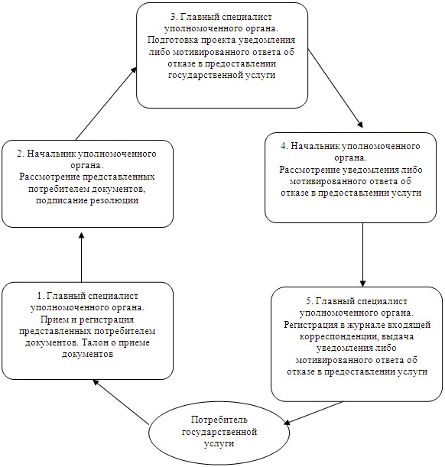
Утвержден
постановлением акимата
города Павлодара
от 14 декабря 2012 года № 1676/27
Регламент государственной услуги
«Назначение государственных пособий семьям,
имеющим детей до 18 лет»
1. Общие положения
1. Настоящий регламент государственной услуги: « Назначение государственных пособий семьям, имеющим детей до 18 лет» (далее - государственная услуга) разработан в соответствии с постановлением Правительства Республики Казахстан от 7 апреля 2011 года № 394 «Об утверждении стандартов государственных услуг в сфере социальной защиты, оказываемых местными исполнительными органами» (далее – Стандарт).
2. Государственная услуга предоставляется государственным учреждением «Отдел занятости и социальных программ города Павлодара» (далее - уполномоченный орган), расположенным по адресу: 140000, Павлодарская область, город Павлодар, улица Кривенко, дом 25, телефон (8(7182)32-17-28), график работы ежедневно с 9.00 часов до 18.30 часов, с обеденным перерывом с 13.00 до 14.30 часов, кроме выходных (суббота, воскресенье) и праздничных дней, сайт: www.ozsp.gov.kz
При отсутствии уполномоченного органа по месту жительства, заявитель обращается за получением государственной услуги к акиму поселка, аула (села), аульного (сельского) округа (далее – аким сельского округа), по адресам указанным в приложении 1 к настоящему регламенту.
Также государственная услуга предоставляется через филиалы республиканского государственного предприятия «Центр обслуживания населения по Павлодарской области» (далее - центр) на альтернативной основе, по адресам: 140000, Павлодарская область, город Павлодар, улица Павлова, дом 48, телефон (8(7182)70-37-23), электронный адрес: otchet_pavcon@mail.ru, улица Кутузова, дом 204, телефон (8(7182)34-59-05), электронный адрес: kutuzova204@mail.ru, улица Исиналиева, дом 24, телефоны (8(7182)70-37-29), электронный адрес: akimhanow@mail.ru. График работы центров: ежедневно с 9.00 часов до 20.00 часов без перерыва, кроме праздничных и выходного дня.
3. Форма оказываемой государственной услуги: не автоматизированная.
4. Результатом оказываемой государственной услуги, которую получит заявитель, является уведомление о назначении пособия на детей до 18 лет, либо мотивированный ответ об отказе в предоставлении государственной услуги на бумажном носителе.
5. Государственная услуга оказывается физическим лицам: гражданам Республики Казахстан, постоянно проживающим в Республике Казахстан и оралманам, имеющим детей до 18 лет, среднедушевой доход семьи которых ниже стоимости продовольственной корзины (далее - потребитель).
2. Требования к порядку оказания государственной услуги
6. Сроки оказания государственной услуги:
1) сроки оказания государственной услуги с момента сдачи потребителем необходимых документов:
в уполномоченный орган - в течение десяти рабочих дней;
акиму сельского округа по месту жительства - не более тридцати календарных дней;
в центр – в течение десяти рабочих дней (день приема и выдачи документа (результата) государственной услуги не входит в срок оказания государственной услуги;
2) максимально допустимое время ожидания до получения государственной услуги, оказываемой на месте в день обращения потребителя, зависит от количества человек в очереди из расчета пятнадцати минут на обслуживание одного заявителя в уполномоченном органе, у акима сельского округа и в центре - тридцати минут;
3) максимально допустимое время обслуживания потребителя государственной услуги, оказываемой на месте в день обращения потребителя - не более пятнадцати минут в уполномоченном органе, у акима сельского округа и тридцати минут в центре.
7. Государственная услуга оказывается бесплатно.
8. В предоставлении государственной услуги отказывается в случаях, предусмотренных в пункте 16 Стандарта.
3. Описание порядка действий (взаимодействия)
в процессе оказания государственной услуги
9. Для получения государственной услуги потребитель представляет необходимые документы, определенные в пункте 11 Стандарта.
10. После сдачи всех необходимых документов потребителю выдается:
1) в уполномоченном органе или у акима сельского округа - талон с указанием даты регистрации и получения потребителем государственной услуги, фамилии и инициалов ответственного лица, принявшего документы;
2) в центре – расписка о приеме соответствующих документов с указанием реквизитов, указанных в пункта 14 Стандарта.
11. В процессе оказания государственной услуги участвуют следующие структурно-функциональные единицы:
1) главный специалист уполномоченного органа;
2) специалист аппарата акима сельского округа;
3) начальник уполномоченного органа.
12. Текстовое табличное описание последовательности и взаимодействие административных действий (процедур) структурно-функциональных единиц с указанием срока выполнения каждого административного действия (процедуры), приведено в приложении 2 к настоящему регламенту.
13. Схема, отражающая взаимосвязь между логической последовательностью административных действий в процессе оказания государственной услуги и структурно-функциональных единиц представлена в приложении 3 к настоящему регламенту.
4. Ответственность должностных лиц, оказывающих
государственные услуги
Должностные лица уполномоченного органа несут ответственность за принимаемые ими решения и действия (бездействия) в ходе оказания государственной услуги в порядке предусмотренном законами Республики Казахстан.
Приложение 1
к регламенту государственной услуги
«Назначение государственных пособий
семьям, имеющим детей до 18 лет»
от 14 декабря 2012 года № 1676/27
№  п/п | Полное наименование аппарата акима сельского округа | Наименование населенного пункта | Контактный телефон | Юридический адрес | Адрес сайта
1 | Государственное учреждение «Аппарат акима Кенжекольского сельского округа» | село Кенжеколь | 8(7182) 35-24-75  8(7182) 35-28-24 | село Кенжеколь, ул. Площадь Конституции, 3 | нет
2 | Государственное учреждение «Аппарат акима села Павлодарское» | село Павлодарское | 8(7182) 35-83-17  8(7182) 35-83-38 | село Павлодарское, ул. Советов, 4 | нет
3 | Государственное учреждение «Аппарат акима села Мойылды» | село Мойылды | 8(7182) 35-65-04  8(7182) 35-65-30 | село Мойылды ул. Центральная, д. 5-12 | нет
4 | Государственное учреждение «Аппарат акима поселка Ленинский» | поселок Ленинский | 8(7182) 33-72-07  8(7182) 33-72-05 | поселок Ленинский, ул. Макаренко, 3А | нет
Приложение 2
к регламенту государственной услуги
«Назначение государственных пособий
семьям, имеющим детей до 18 лет»
от 14 декабря 2012 года № 1676/27
Описание последовательности и взаимодействие административных
действий (процедур) структурно-функциональных единиц
1) при обращении в уполномоченный орган
 | Действия основного процесса (хода, потока работ)
1 | № действия (хода, потока работ) | 1 | 2 | 3 | 4 | 5
2 | Наименование структурно-функциональных единиц | Главный специалист уполномоченного органа | Начальник уполномоченного органа | Главный специалист уполномоченного органа | Начальник уполномоченного органа | Главный специалист уполномоченного органа
3 | Наименование действия (процесса, процедуры, операции) и их описание | Прием и регистрация представленных потребителем документов. | Рассмотрение документов | Подготовка проекта уведомления, либо мотивированного ответа об отказе в предоставлении услуги. | Рассмотрение проекта уведомления, либо мотивированного ответа об отказе в предоставлении услуги | Регистрация в журнале
4 | Форма завершения (данные, документ, организационно- распорядительное решение) | Талон о приеме документов | Резолюция | Проект уведомления, либо мотивированного ответа об отказе в предоставлении услуги | Подписание уведомления, либо мотивированного ответа об отказе в предоставлении услуги | Выдача уведомления, либо мотивированного ответа об отказе в предоставлении государственной услуги
5 | Сроки исполнения | Не более 15 минут | В течение 2 рабочих дней | В течение 3 рабочих дней | В течение 3 рабочих дней | Не более 15 минут
2) при обращении к акиму сельского округа
 | Действия основного процесса (хода, потока работ)
1 | № действия (хода, потока работ) | 1 | 2 | 3 | 4 | 5 | 6
2 | Наименование структурно-функциональных единиц | Специалист аппарата акима сельского округа | Аким сельского округа | Главный специалист уполномоченного органа | Начальник уполномоченного органа | Главный специалист уполномоченного органа | Специалист аппарата акима сельского округа
3 | Наименование действия (процесса, процедуры, операции) и их описание | Прием и регистрация представленных потребителем документов. | Проверка полноты предоставленных документов | Подготовка проекта уведомления, либо мотивированного ответа об отказе в предоставлении услуги. | Рассмотрение проекта уведомления, либо мотивированного ответа об отказе в предоставлении услуги | Регистрация в журнале | Регистрация в журнале
4 | Форма завершения (данные, документ, организационно-распорядительное решение) | Талон о приеме документов | Предоставление документов в уполномоченный орган | Проект уведомления, либо мотивированного ответа об отказе в предоставлении услуги | Подписание уведомления, либо мотивированного ответа об отказе в предоставлении услуги | Выдача специалисту аппарата акима сельского округа уведомления, либо мотивированного ответа об отказе в предоставлении государственной услуги | Выдача уведомления, либо мотивированного ответа об отказе в предоставлении государственной услуги
5 | Сроки исполнения | Не более 15 минут | В течение 3 календарных дней | В течение 10 календарных дней | В течение 10 календарных дней | В течение 5 календарных дней | Не более 15 минут
Приложение 3
к регламенту государственной услуги
«Назначение государственных пособий
семьям, имеющим детей до 18 лет»
от 14 декабря 2012 года № 1676/27
Схема, отражающая взаимосвязь между логической
последовательностью административных действий
структурно-функциональных единиц
1) при обращении в уполномоченный орган
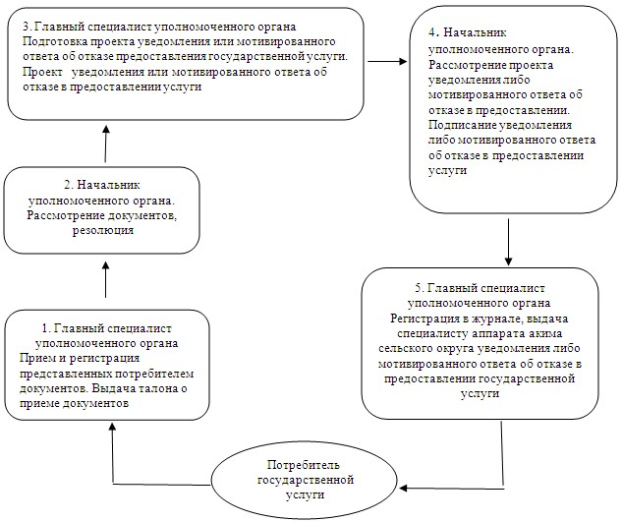
2) при обращении к акиму сельского округа
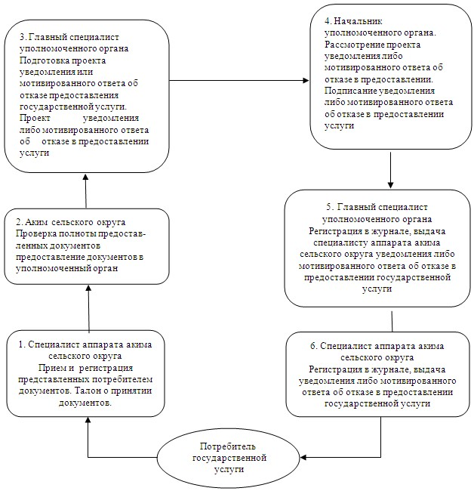
Утвержден
постановлением акимата
города Павлодара
от 14 декабря 2012 года № 1676/27
Регламент государственной услуги
«Назначение жилищной помощи»
1. Общие положения
1. Настоящий регламент государственной услуги: «Назначение жилищной помощи» (далее – государственная услуга) разработан в соответствии с постановлением Правительства Республики Казахстан от 7 апреля 2011 года № 394 «Об утверждении стандартов государственных услуг в сфере социальной защиты, оказываемых местными исполнительными органами» (далее – Стандарт).
2. Государственная услуга предоставляется государственным учреждением «Отдел занятости и социальных программ города Павлодара» (далее - уполномоченный орган), расположенным по адресу: 140000, Павлодарская область, город Павлодар, улица Кривенко, дом 25, телефон (8(7182)32-17-28), график работы ежедневно с 9.00 часов до 18.30 часов, с обеденным перерывом с 13.00 до 14.30 часов, кроме выходных (суббота, воскресенье) и праздничных дней, сайт: www.ozsp.gov.kz
Также государственная услуга предоставляется через филиалы республиканского государственного предприятия «Центр обслуживания населения по Павлодарской области» (далее - центр) на альтернативной основе, по адресам: 140000, Павлодарская область, город Павлодар, улица Павлова, дом 48, телефон (8(7182)70-37-23), электронный адрес: otchet_pavcon@mail.ru, улица Кутузова, дом 204, телефон (8(7182)34-59-05), электронный адрес: kutuzova204@mail.ru, улица Исиналиева, дом 24, телефоны (8(7182)70-37-29), электронный адрес: akimhanow@mail.ru. График работы центров: ежедневно с 9.00 часов до 20.00 часов без перерыва, кроме праздничных и выходного дня.
При желании получателя государственной услуги возможно бронирование электронной очереди посредством веб-портала электронного правительства адрес www.e.gov.kz.
3. Форма оказываемой государственной услуги: не автоматизированная.
4. Результатом оказания государственной услуги является уведомление о назначении жилищной помощи либо мотивированный ответ об отказе в предоставлении государственной услуги на бумажном носителе.
5. Государственная услуга оказывается физическим лицам: малообеспеченным семьям (гражданам), постоянно проживающим в данной местности, имеющим право на получение жилищной помощи (далее – потребитель).
2. Требования к порядку оказания
государственной услуги
6. Сроки оказания государственной услуги с момента сдачи потребителем необходимых документов:
в уполномоченном органе – в течение десяти календарных дней;
в центре - в течение десяти календарных дней (день приема и выдачи документа (результата) государственной услуги не входит в срок оказания государственной услуги);
максимально допустимое время ожидания в очереди при сдаче необходимых документов - не более двадцати минут;
максимально допустимое время обслуживание получателя государственной услуги, оказываемой на месте в день обращения получателя государственной услуги, - не более двадцати минут;
максимально допустимое время ожидания в очереди при получении необходимых документов - не более двадцати минут.
7. Государственная услуга оказывается бесплатно.
8. В предоставлении государственной услуги отказывается в случаях, предусмотренных в пункте 16 Стандарта.
3. Описание порядка действий (взаимодействия)
в процессе оказания государственной услуги
9. Для получения государственной услуги потребитель представляет необходимые документы, определенные в пункте 11 Стандарта.
При сдаче всех необходимых документов для получения государственной услуги потребителю выдается:
в уполномоченном органе - талон с указанием даты регистрации, места и получения потребителем государственной услуги, фамилии и инициалов ответственного лица, принявшего документы;
в центре – расписка о приеме соответствующих документов.
10. В процессе оказания государственной услуги участвуют следующие структурно-функциональные единицы:
1) главный специалист уполномоченного органа;
2) начальник уполномоченного органа.
11. Текстовое табличное описание последовательности и взаимодействие административных действий (процедур) структурно-функциональных единиц с указанием срока выполнения каждого административного действия (процедуры), приведено в приложении 1 к настоящему регламенту.
12. Схема, отражающая взаимосвязь между логической последовательностью административных действий в процессе оказания государственной услуги и структурно-функциональных единиц представлена в приложении 2 к настоящему регламенту.
4. Ответственность должностных лиц, оказывающих
государственные услуги
13. Должностные лица уполномоченного органа несут ответственность за принимаемые ими решения и действия (бездействия) в ходе оказания государственной услуги в порядке предусмотренном законами Республики Казахстан.
Приложение 1
к регламенту государственной услуги
«Назначение жилищной помощи»
от 14 декабря 2012 года № 1676/27
Описание последовательности и взаимодействие административных
действий (процедур) структурно-функциональных единиц
 | Действия основного процесса (хода, потока работ)
1 | № действия (хода, потока работ) | 1 | 2 | 3 | 4 | 5
2 | Наименование структурно-функциональных единиц | Главный специалист уполномоченного органа | Начальник уполномоченного органа | Главный специалист уполномоченного органа | Начальник уполномоченного органа | Главный специалист уполномоченного органа
3 | Наименование действия (процесса, процедуры, операции) и их описание | Прием и регистрация представленных потребителем документов. | Рассмотрение документов | Подготовка проекта уведомления, либо мотивированного ответа об отказе в предоставлении услуги. | Рассмотрение проекта уведомления, либо мотивированного ответа об отказе в предоставлении услуги | Регистрация в журнале
4 | Форма завершения (данные, документ, организационно- распорядительное решение) | Талон о приеме документов | Резолюция | Проект уведомления, либо мотивированного ответа об отказе в предоставлении услуги | Подписание уведомления, либо мотивированного ответа об отказе в предоставлении услуги | Выдача уведомления, либо мотивированного ответа об отказе в предоставлении государственной услуги
5 | Сроки исполнения | Не более 20 минут | В течение 2 календарных дней | В течение 5 календарных дней | В течение 1 календарного дня | Не более 20 минут
Приложение 2
к регламенту государственной услуги
«Назначение жилищной помощи»
от 14 декабря 2012 года № 1676/27
Схема, отражающая взаимосвязь между логической
последовательностью административных действий
структурно-функциональных единиц
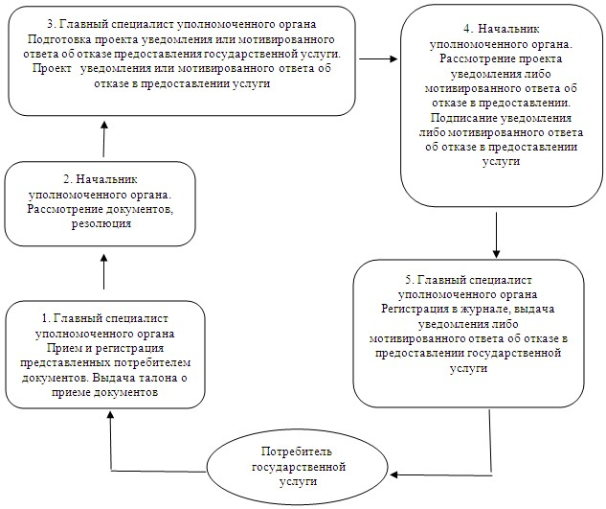
Утвержден
постановлением акимата
города Павлодара
от 14 декабря 2012 года № 1676/27
Регламент государственной услуги
«Оформление документов на социальное обслуживание в
государственных и негосударственных медико-социальных
учреждениях (организациях), предоставляющих услуги за счет
государственных бюджетных средств»
1. Общие положения
1. Настоящий регламент государственной услуги: «Оформление документов на социальное обслуживание в государственных и негосударственных медико-социальных учреждениях (организациях), предоставляющих услуги за счет государственных бюджетных средств» (далее – государственная услуга) разработан в соответствии с постановлением Правительства Республики Казахстан от 7 апреля 2011 года № 394 «Об утверждении стандартов государственных услуг в сфере социальной защиты, оказываемых местными исполнительными органами» (далее – Стандарт).
2. Государственная услуга предоставляется государственным учреждением «Отдел занятости и социальных программ города Павлодара» (далее - уполномоченный орган), расположенным по адресу: 140000, Павлодарская область, город Павлодар, улица Кривенко, дом 25, телефон (8(7182)32-97-18), график работы ежедневно с 9.00 часов до 18.30 часов, с обеденным перерывом с 13.00 до 14.30 часов, кроме выходных (суббота, воскресенье) и праздничных дней, сайт: www.ozsp.gov.kz
Также государственная услуга предоставляется через филиалы республиканского государственного предприятия «Центр обслуживания населения по Павлодарской области» (далее - центр) на альтернативной основе, по адресам: 140000, Павлодарская область, город Павлодар, улица Павлова, дом 48, телефон (8(7182)70-37-23), электронный адрес: otchet_pavcon@mail.ru, улица Кутузова, дом 204, телефон (8(7182)34-59-05), электронный адрес: kutuzova204@mail.ru, улица Исиналиева, дом 24, телефоны (8(7182)70-37-29), электронный адрес: akimhanow@mail.ru. График работы центров: ежедневно с 9.00 часов до 20.00 часов без перерыва, кроме праздничных и выходного дня.
3. Форма оказываемой государственной услуги: не автоматизированная.
4. Результатом оказания государственной услуги, является выдача уведомления об оформлении документов на социальное обслуживание в государственных и негосударственных медико-социальных учреждениях (организациях), предоставляющих услуги за счет государственных бюджетных средств, либо мотивированный ответ об отказе в предоставлении услуги на бумажном носителе.
5. Государственная услуга оказывается физическим лицам: гражданам Республики Казахстан, оралманам, постоянно проживающим на территории Республики Казахстан, иностранцам и лицам без гражданства, нуждающимся в соответствии с индивидуальной программой реабилитации или заключением медицинской организации в постороннем уходе и социальном обслуживании (далее - потребитель):
1) инвалидам старше восемнадцати лет с психоневрологическими заболеваниями;
2) детям-инвалидам с психоневрологическими патологиями или детям-инвалидам с нарушениями функций опорно-двигательного аппарата;
3) одиноким инвалидам первой, второй группы и престарелым.
2. Требования к порядку оказания государственной услуги
6. Сроки оказания государственной услуги:
1) при обращении в уполномоченный орган с момента сдачи потребителем необходимых документов: в течение семнадцати рабочих дней;
2) при обращении через центр с момента сдачи потребителем необходимых документов: в течение семнадцати рабочих дней (дата приема и выдача документа (результата) государственной услуги не входит в срок оказания государственной услуги);
3) максимально допустимое время ожидания до получения государственной услуги, оказываемой на месте в день обращения потребителя, (до получения талона), не может превышать тридцати минут;
4) максимально допустимое время обслуживания потребителя государственной услуги, оказываемой на месте в день обращения потребителя, не может превышать пятнадцати минут.
7. Государственная услуга оказывается бесплатно.
8. В предоставлении государственной услуги отказывается в случаях, предусмотренных в пункте 16 Стандарта.
3. Описание порядка действий (взаимодействия)
в процессе оказания государственной услуги
9. Для получения государственной услуги потребитель представляет необходимые документы, определенные в пункте 11 Стандарта.
10. После сдачи всех необходимых документов потребителю выдается:
1) в уполномоченном органе - талон с указанием даты регистрации и получения потребителем государственной услуги, фамилии и инициалов лица, принявшего документы;
2) в центре - расписка о приеме соответствующих документов с указанием сведений, указанных в пункте 14 Стандарта.
11. В процессе оказания государственной услуги участвуют следующие структурно-функциональные единицы:
1) главный специалист уполномоченного органа;
2) начальник уполномоченного органа.
12. Текстовое табличное описание последовательности и взаимодействие административных действий (процедур) структурно-функциональных единиц с указанием срока выполнения каждого административного действия (процедуры), приведено в приложении 1 к настоящему регламенту.
13. Схема, отражающая взаимосвязь между логической последовательностью административных действий в процессе оказания государственной услуги и структурно-функциональных единиц представлена в приложении 2 к настоящему регламенту.
4. Ответственность должностных лиц, оказывающих
государственные услуги
14. Должностные лица уполномоченного органа несут ответственность за принимаемые ими решения и действия (бездействия) в ходе оказания государственной услуги в порядке предусмотренном законами Республики Казахстан.
Приложение 1
к регламенту оказания государственной
услуги «Оформление документов на
социальное обслуживание в государственных
и негосударственных медико-социальных
учреждениях (организациях), предоставляющих
услуги за счет государственных
бюджетных средств»
от 14 декабря 2012 года № 1676/27
Описание последовательности и взаимодействие административных
действий (процедур) структурно-функциональных единиц
 | Действия основного процесса (хода, потока работ)
1 | № действия (хода, потока работ) | 1 | 2 | 3 | 4 | 5
2 | Наименование структурно-функциональных единиц | Главный специалист уполномоченного органа | Начальник уполномоченного органа | Главный специалист уполномоченного органа | Начальник уполномоченного органа | Главный специалист уполномоченного органа
3 | Наименование действия (процесса, процедуры, операции) и их описание | Прием и регистрация представленных потребителем документов. | Рассмотрение документов | Подготовка проекта уведомления, либо мотивированного ответа об отказе в предоставлении услуги. | Рассмотрение проекта уведомления, либо мотивированного ответа об отказе в предоставлении услуги | Регистрация в журнале
4 | Форма завершения (данные, документ, организационно- распорядительное решение) | Талон о приеме документов | Резолюция | Проект уведомления, либо мотивированного ответа об отказе в предоставлении услуги | Подписание уведомления, либо мотивированного ответа об отказе в предоставлении услуги | Выдача уведомления, либо мотивированного ответа об отказе в предоставлении государственной услуги
5 | Сроки исполнения | Не более 15 минут | В течение 2 рабочих дней | В течение 12 рабочих дней | В течение 1 рабочего дня | Не более 15 минут
Приложение 2
к регламенту оказания государственной
услуги «Оформление документов на
социальное обслуживание в государственных
и негосударственных медико-социальных
учреждениях (организациях), предоставляющих
услуги за счет государственных
бюджетных средств»
от 14 декабря 2012 года № 1676/27
Схема, отражающая взаимосвязь между логической
последовательностью административных действий
структурно-функциональных единиц
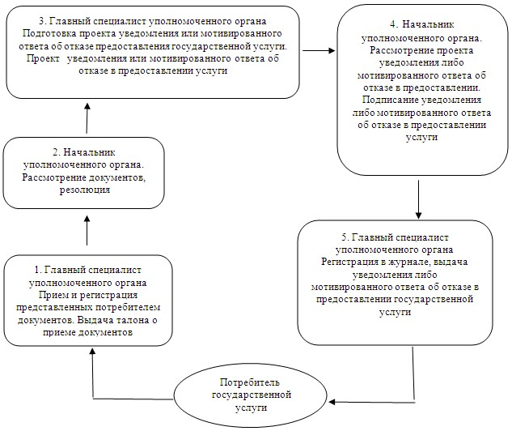
Утвержден
постановлением акимата
города Павлодара
от 14 декабря 2012 года № 1676/27
Регламент государственной услуги
«Оформление документов на социальное обслуживание на дому для
одиноких, одиноко проживающих престарелых, инвалидов и
детей-инвалидов, нуждающихся в постороннем уходе и помощи»
1. Общие положения
1. Настоящий регламент государственной услуги: «Оформление документов на социальное обслуживание на дому для одиноких, одиноко проживающих престарелых, инвалидов и детей-инвалидов, нуждающихся в постороннем уходе и помощи» (далее - государственная услуга) разработан в соответствии с постановлением Правительства Республики Казахстан от 7 апреля 2011 года № 394 «Об утверждении стандартов государственных услуг в сфере социальной защиты, оказываемых местными исполнительными органами» (далее – Стандарт).
2. Государственная услуга предоставляется государственным учреждением «Отдел занятости и социальных программ города Павлодара» (далее - уполномоченный орган), расположенным по адресу: 140000, Павлодарская область, город Павлодар, улица Кривенко, дом 25, телефон (8(7187)34-51-36), график работы ежедневно с 9.00 часов до 18.30 часов, с обеденным перерывом с 13.00 до 14.30 часов, кроме выходных (суббота, воскресенье) и праздничных дней, сайт: www.ozsp.gov.kz
Также государственная услуга предоставляется через филиалы республиканского государственного предприятия «Центр обслуживания населения по Павлодарской области» (далее - центр) на альтернативной основе, по адресам: 140000, Павлодарская область, город Павлодар, улица Павлова, дом 48, телефон (8(7182)70-37-23), электронный адрес: otchet_pavcon@mail.ru, улица Кутузова, дом 204, телефон (8(7182)34-59-05), электронный адрес: kutuzova204@mail.ru, улица Исиналиева, дом 24, телефоны (8(7182)70-37-29), электронный адрес: akimhanow@mail.ru. График работы центров: ежедневно с 9.00 часов до 20.00 часов без перерыва, кроме праздничных и выходного дня.
3. Форма оказываемой государственной услуги: не автоматизированная.
4. Результатом оказываемой государственной услуги, которую получит потребитель, является уведомление об оформлении документов на социальное обслуживание на дому, либо мотивированный ответ об отказе в предоставлении услуги на бумажном носителе.
5. Государственная услуга оказывается физическим лицам: гражданам Республики Казахстан, оралманам, постоянно проживающим на территории Республики Казахстан иностранцам и лицам без гражданства, нуждающимся в соответствии с индивидуальной программой реабилитации или заключением медицинской организации в постороннем уходе и социальном обслуживании (далее - потребители):
1) одиноким и одиноко проживающим инвалидам первой, второй группы и престарелым;
2) детям-инвалидам с нарушениями опорно-двигательного аппарата, проживающим в семьях;
3) детям - инвалидам с психоневрологическими патологиями, проживающим в семьях;
4) лицам с психоневрологическими заболеваниями в возрасте старше 18 лет, проживающим в семьях.
2. Требования к порядку оказания
государственной услуги
6. Сроки оказания государственной услуги:
1) сроки оказания государственной услуги с момента сдачи потребителем необходимых документов:
при обращении в уполномоченный орган в течение четырнадцати рабочих дней;
при обращении в центр – в течение четырнадцати рабочих дней.
Дата приема и выдачи документа (результата) государственной услуги не входит в срок оказания государственной услуги.
2) максимально допустимое время ожидания до получения государственной услуги, оказываемой на месте в день обращения потребителя не может превышать тридцати минут.
3) максимально допустимое время обслуживания потребителя государственной услуги, оказываемой на месте в день обращения потребителя, не может превышать пятнадцати минут в уполномоченном органе, тридцати минут - в центре.
7. Государственная услуга оказывается бесплатно.
8. В предоставлении государственной услуги отказывается в случаях, предусмотренных в пункте 16 Стандарта.
3. Описание порядка действий (взаимодействия)
в процессе оказания государственной услуги
9. Для получения государственной услуги потребитель представляет необходимые документы, определенные в пункте 11 Стандарта.
10. После сдачи всех необходимых документов потребителю выдается:
1) в уполномоченном органе - талон с указанием даты и получения потребителем государственной услуги, фамилии и инициалов лица, принявшего документы;
2) в центре – расписка о приеме соответствующих документов с указанием номера и даты приема заявления, вида запрашиваемой государственной услуги, количества и названий положенных документов, даты времени и места выдачи документов, фамилии, имени, отчества инспектора центра, принявшего заявление на оформление документов.
11. В процессе оказания государственной услуги участвуют следующие структурно-функциональные единицы:
1) главный специалист уполномоченного органа;
2) начальник уполномоченного органа.
12. Текстовое табличное описание последовательности и взаимодействие административных действий (процедур) структурно-функциональных единиц с указанием срока выполнения каждого административного действия (процедуры), приведено в приложении 1 к настоящему регламенту.
13. Схема, отражающая взаимосвязь между логической последовательностью административных действий в процессе оказания государственной услуги и структурно-функциональных единиц представлена в приложении 2 к настоящему регламенту.
4. Ответственность должностных лиц, оказывающих
государственные услуги
14. Должностные лица уполномоченного органа несут ответственность за принимаемые ими решения и действия (бездействия) в ходе оказания государственной услуги в порядке предусмотренном законами Республики Казахстан.
Приложение 1
к регламенту государственной услуги
«Оформление документов на социальное
обслуживание на дому для одиноких,
одиноко проживающих престарелых,
инвалидов и детей-инвалидов,
нуждающихся в постороннем уходе и помощи»
от 14 декабря 2012 года № 1676/27
Описание последовательности и взаимодействие административных
действий (процедур) структурно-функциональных единиц
 | Действия основного процесса (хода, потока работ)
1 | № действия (хода, потока работ) | 1 | 2 | 3 | 4 | 5
2 | Наименование структурно-функциональных единиц | Главный специалист уполномоченного органа | Начальник уполномоченного органа | Главный специалист уполномоченного органа | Начальник уполномоченного органа | Главный специалист уполномоченного органа
3 | Наименование действия (процесса, процедуры, операции) и их описание | Прием и регистрация представленных потребителем документов. | Рассмотрение документов | Подготовка проекта уведомления, либо мотивированного ответа об отказе в предоставлении услуги. | Рассмотрение проекта уведомления, либо мотивированного ответа об отказе в предоставлении услуги | Регистрация в журнале
4 | Форма завершения (данные, документ, организационно- распорядительное решение) | Талон о приеме документов | Резолюция | Проект уведомления, либо мотивированного ответа об отказе в предоставлении услуги | Подписание уведомления, либо мотивированного ответа об отказе в предоставлении услуги | Выдача уведомления, либо мотивированного ответа об отказе в предоставлении государственной услуги
5 | Сроки исполнения | Не более 15 минут | В течение 2 рабочих дней | В течение 9 рабочих дней | В течение 1 рабочего дня | Не более 15 минут
Приложение 2
к регламенту государственной услуги
«Оформление документов на социальное
обслуживание на дому для одиноких,
одиноко проживающих престарелых,
инвалидов и детей-инвалидов,
нуждающихся в постороннем уходе и помощи»
от 14 декабря 2012 года № 1676/27
Схема, отражающая взаимосвязь между логической
последовательностью административных действий
структурно-функциональных единиц
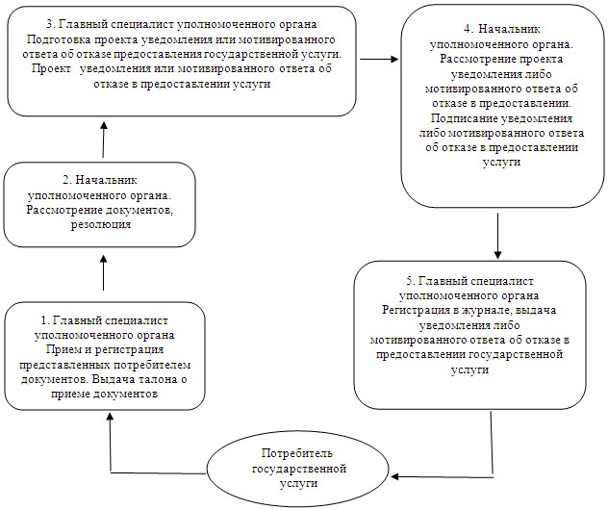
Утвержден
постановлением акимата
города Павлодара
от 14 декабря 2012 года № 1676/27
Регламент государственной услуги
«Назначение социальной помощи специалистам социальной сферы,
проживающим в сельской местности, по приобретению топлива»
1. Общие положения
1. Настоящий регламент государственной услуги: «Назначение социальной помощи специалистам социальной сферы, проживающим в сельской местности, по приобретению топлива» (далее - государственная услуга) разработан в соответствии с постановлением Правительства Республики Казахстан от 7 апреля 2011 года № 394 «Об утверждении стандартов государственных услуг в сфере социальной защиты, оказываемых местными исполнительными органами» (далее – Стандарт).
2. Государственная услуга предоставляется государственным учреждением «Отдел занятости и социальных программ города Павлодара» (далее - уполномоченный орган), расположенным по адресу: 140000, Павлодарская область, город Павлодар, улица Кривенко, дом 25, телефон (8(7182)32-17-28), график работы ежедневно с 9.00 часов до 18.30 часов, с обеденным перерывом с 13.00 до 14.30 часов, кроме выходных (суббота, воскресенье) и праздничных дней, сайт: www.ozsp.gov.kz
При отсутствии уполномоченного органа по месту жительства потребитель обращается за получением государственной услуги к акиму поселка, аула (села), аульного (сельского) округа (далее - аким сельского округа), адреса которых указаны в приложении 1 к настоящему регламенту.
Также государственная услуга предоставляется через филиалы республиканского государственного предприятия «Центр обслуживания населения по Павлодарской области» (далее - центр) на альтернативной основе, по адресам: 140000, Павлодарская область, город Павлодар, улица Павлова, дом 48, телефон (8(7182)70-37-23), электронный адрес: otchet_pavcon@mail.ru, улица Кутузова, дом 204, телефон (8(7182)34-59-05), электронный адрес: kutuzova204@mail.ru, улица Исиналиева, дом 24, телефоны (8(7182)70-37-29), электронный адрес: akimhanow@mail.ru. График работы центров: ежедневно с 9.00 часов до 20.00 часов без перерыва, кроме праздничных и выходного дня.
3. Форма оказываемой государственной услуги: не автоматизированная.
4. Результатом оказания государственной услуги является уведомление о назначении либо мотивированный ответ об отказе в предоставлении государственной услуги на бумажном носителе.
5. Государственная услуга оказывается физическим лицам: специалистам государственных организаций здравоохранения, социального обеспечения, образования, культуры и спорта, проживающим и работающим в сельских населенных пунктах (далее - потребитель).
2. Требования к порядку оказания государственной услуги
6. Сроки оказания государственной услуги:
1) сроки оказания государственной услуги с момента сдачи потребителем необходимых документов, определенных в пункте 11 Стандарта:
в уполномоченный орган - в течение десяти рабочих дней;
акиму сельского округа по месту жительства - в течение пятнадцати рабочих дней;
в центр - в течение десяти рабочих дней (день приема и выдачи документа (результата) государственной услуги не входит в срок оказания государственной услуги);
2) максимально допустимое время ожидания до получения государственной услуги, оказываемой на месте в день обращения потребителя (до получения талона) - не более тридцати минут;
3) максимально допустимое время обслуживания потребителя государственной услуги, оказываемой на месте в день обращения потребителя - не более тридцати минут.
Прием документов осуществляется в порядке очереди, без предварительной записи и ускоренного обслуживания.
7. Государственная услуга предоставляется бесплатно.
8. В предоставлении государственной услуги отказывается в случаях, предусмотренных в пункте 16 Стандарта.
3. Описание порядка действий (взаимодействия)
в процессе оказания государственной услуги
9. Для получения государственной услуги потребитель представляет необходимые документы, определенные в пункте 11 Стандарта.
10. После сдачи всех необходимых документов потребителю выдается:
1) в уполномоченном органе или у акима сельского округа - талон с указанием даты регистрации и получения потребителем государственной услуги, фамилии и инициалов ответственного лица, принявшего документы;
2) в центре - расписка о приеме соответствующих документов.
11. В процессе оказания государственной услуги участвуют следующие структурно-функциональные единицы:
1) аким сельского округа;
2) главный специалист уполномоченного органа;
3) начальник уполномоченного органа.
12. Текстовое табличное описание последовательности и взаимодействие административных действий (процедур) структурно-функциональных единиц с указанием срока выполнения каждого административного действия (процедуры), приведено в приложении 2 к настоящему регламенту.
13. Схема, отражающая взаимосвязь между логической последовательностью административных действий в процессе оказания государственной услуги и структурно-функциональных единиц представлена в приложении 3 к настоящему регламенту.
4. Ответственность должностных лиц, оказывающих
государственные услуги
14. Должностные лица уполномоченного органа несут ответственность за принимаемые ими решения и действия (бездействия) в ходе оказания государственной услуги в порядке, предусмотренном законами Республики Казахстан.
Приложение 1
к регламенту государственной услуги
«Назначение социальной помощи
специалистам социальной сферы,
проживающим в сельской местности,
по приобретению топлива»
от 14 декабря 2012 года № 1676/27
№  п/п | Полное наименование аппарата акима сельского округа | Наименование населенного пункта | Контактный  телефон | Юридический  адрес | Адрес сайта
1 | Государственное учреждение «Аппарат акима Кенжекольского сельского округа» | село  Кенжеколь | 8(7182) 35-24-75  8(7182) 35-28-24 | село Кенжеколь, ул. Площадь Конституции, 3 | нет
2 | Государственное учреждение «Аппарат акима села Павлодарское» | село  Павлодарское | 8(7182) 35-83-17  8(7182) 35-83-38 | село Павлодарское, ул. Советов, 4 | нет
3 | Государственное учреждение «Аппарат акима села Мойылды» | село  Мойылды | 8(7182) 35-65-04  8(7182) 35-65-30 | село Мойылды ул. Центральная, д. 5-12 | нет
4 | Государственное учреждение «Аппарат акима поселка Ленинский» | поселок  Ленинский | 8(7182) 33-72-07  8(7182) 33-72-05 | поселок Ленинский, ул. Макаренко, 3А | нет
Приложение 2
к регламенту государственной услуги
«Назначение социальной помощи
специалистам социальной сферы,
проживающим в сельской местности,
по приобретению топлива»
от 14 декабря 2012 года № 1676/27
Описание последовательности и взаимодействие административных
действий (процедур) структурно-функциональных единиц
1) при обращении в уполномоченный орган
 | Действия основного процесса (хода, потока работ)
1 | № действия (хода, потока работ) | 1 | 2 | 3 | 4 | 5
2 | Наименование структурно-функциональных единиц | Главный специалист уполномоченного органа | Начальник уполномоченного органа | Главный специалист уполномоченного органа | Начальник уполномоченного органа | Главный специалист уполномоченного органа
3 | Наименование действия (процесса, процедуры, операции) и их описание | Прием и регистрация представленных потребителем документов. | Рассмотрение документов | Подготовка проекта уведомления, либо мотивированного ответа об отказе в предоставлении услуги. | Рассмотрение проекта уведомления, либо мотивированного ответа об отказе в предоставлении услуги | Регистрация в журнале
4 | Форма завершения (данные, документ, организационно- распорядительное решение) | Талон о приеме документов | Резолюция | Проект уведомления, либо мотивированного ответа об отказе в предоставлении услуги | Подписание уведомления, либо мотивированного ответа об отказе в предоставлении услуги | Выдача уведомления, либо мотивированного ответа об отказе в предоставлении государственной услуги
5 | Сроки исполнения | Не более 30 минут | В течение 2 рабочих дней | В течение 3 рабочих дней | В течение 3 рабочих дней | Не более 30 минут
2) при обращении к акиму сельского округа
 | Действия основного процесса (хода, потока работ)
1 | № действия (хода, потока работ) | 1 | 2 | 3 | 4 | 5 | 6
2 | Наименование структурно-функциональных единиц | Специалист аппарата акима сельского округа | Аким сельского округа | Главный специалист уполномоченного органа | Начальник уполномоченного органа | Главный специалист уполномоченного органа | Специалист аппарата акима сельского округа
3 | Наименование действия (процесса, процедуры, операции) и их описание | Прием и регистрация представленных потребителем документов. | Проверка полноты предоставленных документов | Подготовка проекта уведомления, либо мотивированного ответа об отказе в предоставлении услуги. | Рассмотрение проекта уведомления, либо мотивированного ответа об отказе в предоставлении услуги | Регистрация в журнале | Регистрация в журнале
4 | Форма завершения (данные, документ, организационно- распорядительное решение) | Талон о приеме документов | Предоставление документов в уполномоченный орган | Проект уведомления, либо мотивированного ответа об отказе в предоставлении услуги | Подписание уведомления, либо мотивированного ответа об отказе в предоставлении услуги | Выдача специалисту аппарата акима сельского округа уведомления, либо мотивированного ответа об отказе в предоставлении государственной услуги | Выдача уведомления, либо мотивированного ответа об отказе в предоставлении государственной услуги
5 | Сроки исполнения | Не более 30 минут | В течение 2 рабочих дней | В течение 5 рабочих дней | В течение 2 рабочих дней | В течение 3 рабочих дней | Не более 30 минут
Приложение 3
к регламенту государственной услуги
«Назначение социальной помощи
специалистам социальной сферы,
проживающим в сельской местности,
по приобретению топлива»
от 14 декабря 2012 года № 1676/27
Схема, отражающая взаимосвязь между логической
последовательностью административных действий
структурно-функциональных единиц
1) при обращении в уполномоченный орган
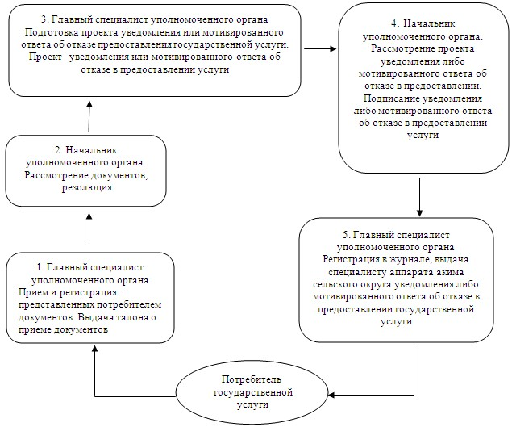
2) при обращении к акиму сельского округа
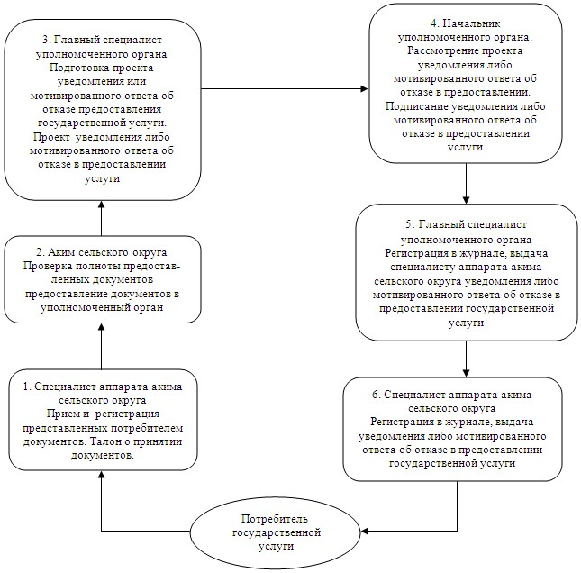

© 2012. РГП на ПХВ «Институт законодательства и правовой информации Республики Казахстан» Министерства юстиции Республики Казахстан

